养老金资格认证操作指南
1.打开软件，点击“社保认证”


2、新用户，点击“新用户注册”

3.填写手机号，点击“获取验证码” 填写获取的验证码，设置密码，完成注册。
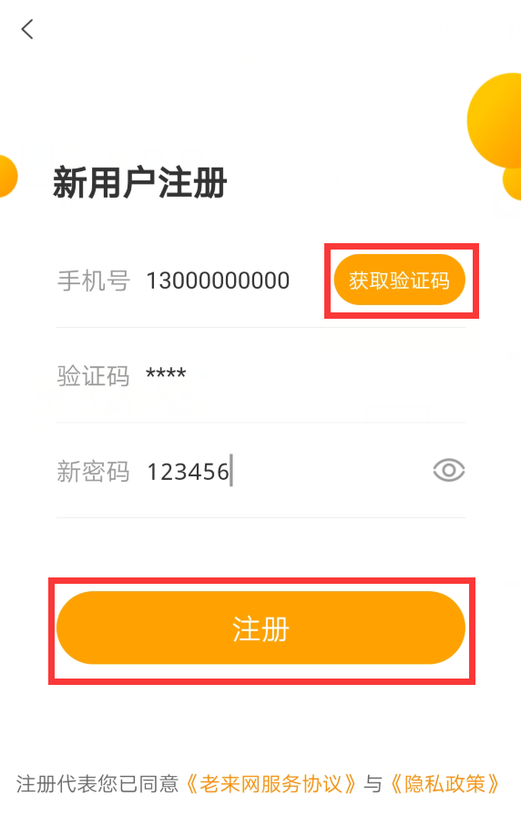

4.重复1后，选省-对应地市
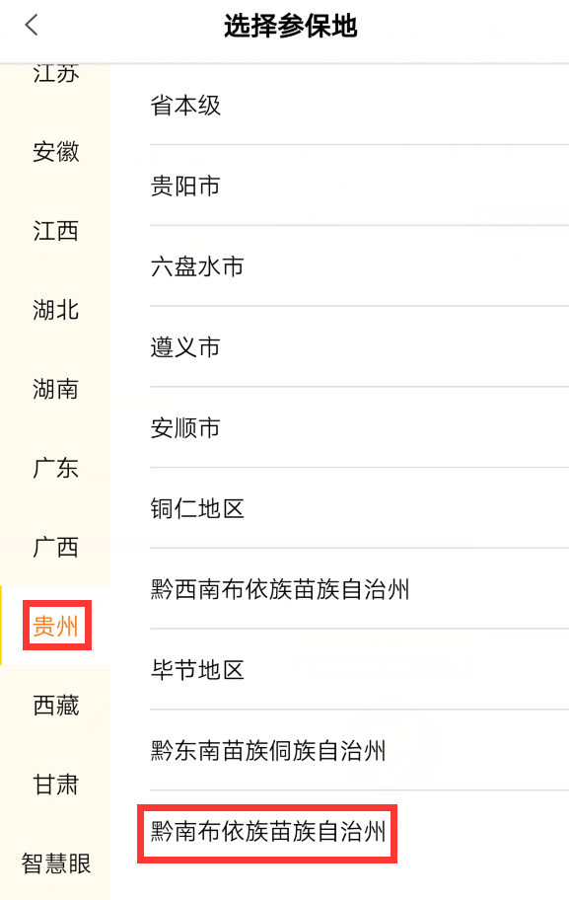
5.选择认证关系，输入认证人资料，点击“提交”
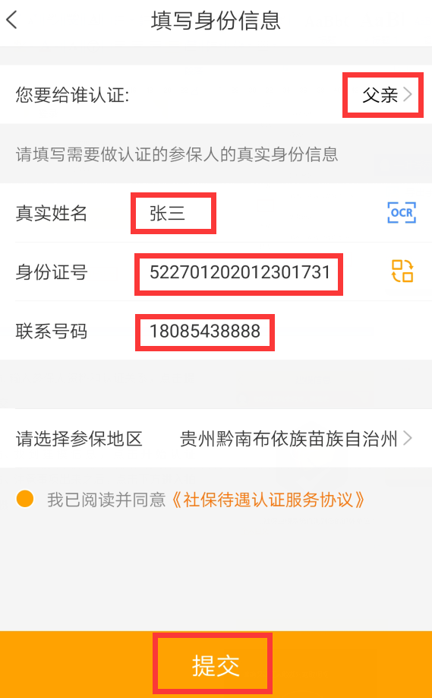

6、请查看认证“注意事项”，自己认证点击“使用前置摄像头”，为他人认证点击“使用后置摄像头”。
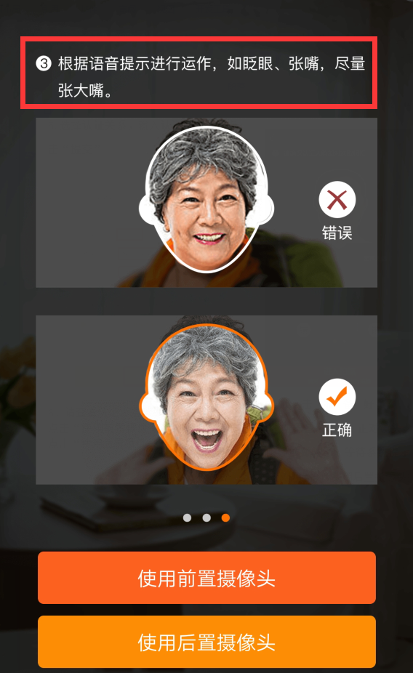

7.听语音做动作，正对镜头，不要佩戴眼镜或戴帽子；等待系统提示 。

8.查看认证结果（如认证失败三次可自行提交认证申诉，等候社保局审核结果）


